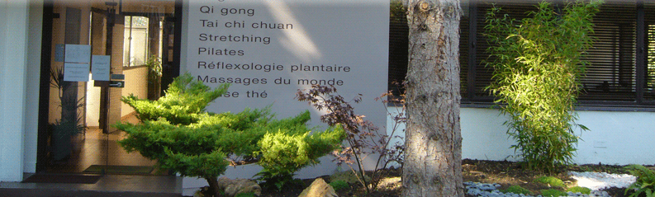
Newsletter Mars 2013
Pendant les vacances scolaires d'hiver (du lundi 18 février au 2 mars), Bienessence reste ouvert. Les cours de danse-présence du vendredi soir sont suspendus les vendredis 8, 15 et 22 mars. Les cours suivants n'auront pas lieu : Stretching du mardi 12 mars à 12h et Yoga Prénatal le lundi 11 mars à 20h. Pour tous les autres cours pensez à vérifier auprès de vos professeurs ou à l'accueil.

 |  | Formations Professionnelles
 | MASSAGES : Envie de rêver alors le massage est fait pour vous, relaxation de tous les muscles ……QI GONG : Formation Professionnelle en Qi Gong dirigée par Thierry Alibert en collaboration avec Bienessence dès la rentrée 2013 (cycle de 3 ans : 5 week-end par an + 1 semaine de stage d'été soit 300 h de formation). Pré-inscriptions ouvertes auprès de Bienessence ou Ecole Tao (www.thierryalibert.com) ATTENTION : Nombre de places limitées.

 |  | Promotion Spéciale : 10 séances de Hammam
 | Laissez vos tensions à la porte du hammam et venez profiter de ce moment de détente pour retrouver une peau douce et satinée. Un moment de bien-être absolu dans un décor aux teintes chaudes autour d'un thé délicatement parfumé. Carte de 10 séances de hammam (séances de 30 min) au tarif exceptionnel de 200 € (valable 3 mois). Prix habituel : 30 € la séance, soit une économie de 100 €.

 |  | Conseil Naturo du mois : Les huiles essentielles anti-refroissement (Corinne Saudreau, Naturopathe)
Quand l’hiver semble s’éterniser et les « refroidissements » s’installer et nous épuiser…Je vous propose un cocktail d’huiles essentielles aux puissantes propriétés immunostimulantes et anti-infectieuses que sont le Ravensare (3 gouttes) et le Niaouli (3 gouttes).
Vous pouvez y ajouter une goutte d’Eucalyptus Radié (infection respiratoire plutôt voies hautes) ou d'Eucalyptus Globulus (plutôt infection pulmonaire) et deux gouttes de Tea Tree dont l'action tonique et stimulante permettra de soulager des douleurs post-grippales.
Préparez ce mélange dans un flacon sombre en mélangeant les proportions d'huiles essentielles sus-mentionnées et avec une base d’huile végétale de votre choix. Utilisez cette préparation 2 à 3 fois par jour en friction sur le thorax (faces postérieure et antérieure).
Bien évidemment pour retrouver votre vitalité, évitez de grignoter et de manger sucré : les micro-organismes qui nous polluent l’hiver adorent le sucre pour se renforcer ! Penser à vous nourrir et pas à les nourrir !

 |  | Boire, une nécessité qui peut devenir un vrai plaisir
Infusion DETOX bio : Un mélange harmonieux de 12 plantes bio connues pour leurs vertus dépuratives et détoxifiantes. Complément idéal de votre programme Detox qui contribuera à votre bien-être général (6,50 € le sachet de 100g)
Thé MINCEUR bio : Délicat mélange de thé vert de Chine, de rooibos et de plantes reconnues pour leurs vertus amincissantes, drainantes et digestives. Un atout précieux à la fois pour votre silhouette et pour votre bien-être (5,50 € le sachet de 100 g)
Gelées de citron, gingembre ou aloe vera : Délicieuses, sans sucres ajoutés et rapides à préparer (en infusion ou autre), ces gelées ont fait de nombreux adeptes au fil des mois. Demandez à les goûter pour les découvrir lors de votre prochaine visite à Bienessence. (12 € le pot de 500 g, 30 € par trois)

 | 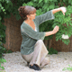 | Ateliers et rencontres du mois
Pensez à réserver en avance car pour certains ateliers les places sont limitées. Consultez notre site internet www.bienessence.fr pour connaître le programme détaillé des ateliers et vous inscrire en ligne.
Dimanche 17 mars
10h à 13h : Danse d'évolution personnelle – Prendre de l'ampleur (Célestine - 40 €)
Samedi 23 mars
14h à 16h : Sophrologie – Pour un meilleur sommeil (Josépha – 25 €)
17h à 19h : Initiation au Tuishou (Jean-Luc – 25 €)
Dimanche 24 mars
10h30 à 12h30 : Yoga et colonne vertébrale (Carine – 25 €)
Se désinscrire

